Tab 1

হেমায়েতপুর ল্যাবরেটরি স্কুল এন্ড কলেজ
১ম সাময়িক পরীক্ষা-২০২৬ইং
শ্রেণী: দশম
বিষয়: পদার্থ বিজ্ঞান
সময়: ২ ঘন্টা পূর্ণমান: ৭০

[দ্রষ্টব্য: ডান পাশে উল্লেখিত সংখ্যা প্রশ্নের পূর্ণমান জ্ঞাপক। ‘ক’ ও ‘খ’ বিভাগ হতে যে কোনো দুইটি করে এবং ‘গ’ বিভাগ হতে যে কোনো পাঁচটি ও ‘ঘ’ বিভাগ হতে সকল প্রশ্নের উত্তর দাও।]

‘ক-বিভাগ’ ২×১০=২০
১। চিত্র দেখে নিচের প্রশ্নগুলোর উত্তর দাও :
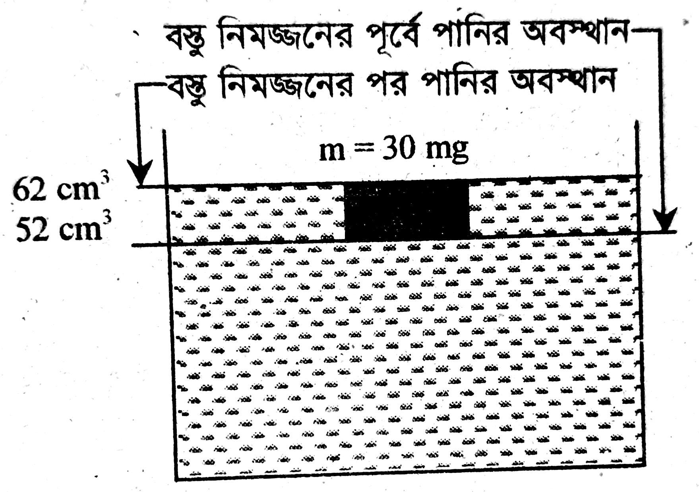
ক. ঘনত্ব কাকে বলে? ১
খ. চিত্রে বস্তুটির এভাবে ভেসে থাকার কারণ ব্যাখ্যা কর। ২
গ. বস্তুটির ঘনত্ব নির্ণয় কর। ৩
ঘ. তরলের তাপমাত্রা ক্রমাগত বৃদ্ধির ফলাফল ব্যাখ্যা কর। ৪

-২। মিনা তার ছোট ভাইয়ের সাথে একটি পুকুরের পাড়ে বসেছিল। তার ভাইয়ের হাতে ২০০ gm ভর এবং ২৫০ cm³ আয়তনের একটি বল ছিল। হঠাৎ বলটি পুকুরের পানিতে পড়ে গেল। পুকুরটির পানির গভীরতা ৩ m, পানির ঘনত্ব ১০০০ kg m⁻³ এবং এ স্থানের অভিকর্ষজ ত্বরণ ৯.৮ m s⁻²।

ক. অস্পর্শ বল কাকে বলে? ১
খ. ভরবেগের সংরক্ষণ সূত্রটি ব্যাখ্যা কর। ২
গ. পুকুরটির তলদেশে পানির চাপ নির্ণয় কর। ৩
ঘ. বলটি পানিতে ডুবে যাবে কি-না? গাণিতিক বিশ্লেষণে নির্ধারণ কর। ৪

৩। রাফসান দশম শ্রেণির নির্বাচনী পরীক্ষা দিচ্ছে। পরের দিন তার পদার্থবিজ্ঞান পরীক্ষা। পাশের বাড়িতে বিয়ের অনুষ্ঠান। সেখানে রাত দুইটা পর্যন্ত জোরে জোরে গান বাজলো। উচ্চ শব্দের জন্য তার পড়াশুনার দারুণ ব্যাঘাত ঘটলো। তার বাবা উচ্চ রক্তচাপের রোগী। তাঁরও অসুবিধা হলো।
ক. শব্দ দূষণ কী? ১
খ. শব্দ দূষণের কারণ ব্যাখ্যা কর। ২
গ. রাফসানের বাবার কী অসুবিধা হতে পারে এবং এ প্রসঙ্গে জনস্বাস্থ্য শব্দ দূষণের প্রভাব লিখ। ৩
ঘ. রাফসানের এলাকায় শব্দ দূষণ প্রতিরোধে কী কী ব্যবস্থা নেওয়া যেতে পারে? ৪

‘খ-বিভাগ’ ২×১০=২০

৪। নিচের চিত্রের ভিত্তিতে প্রশ্নগুলোর উত্তর দাও :
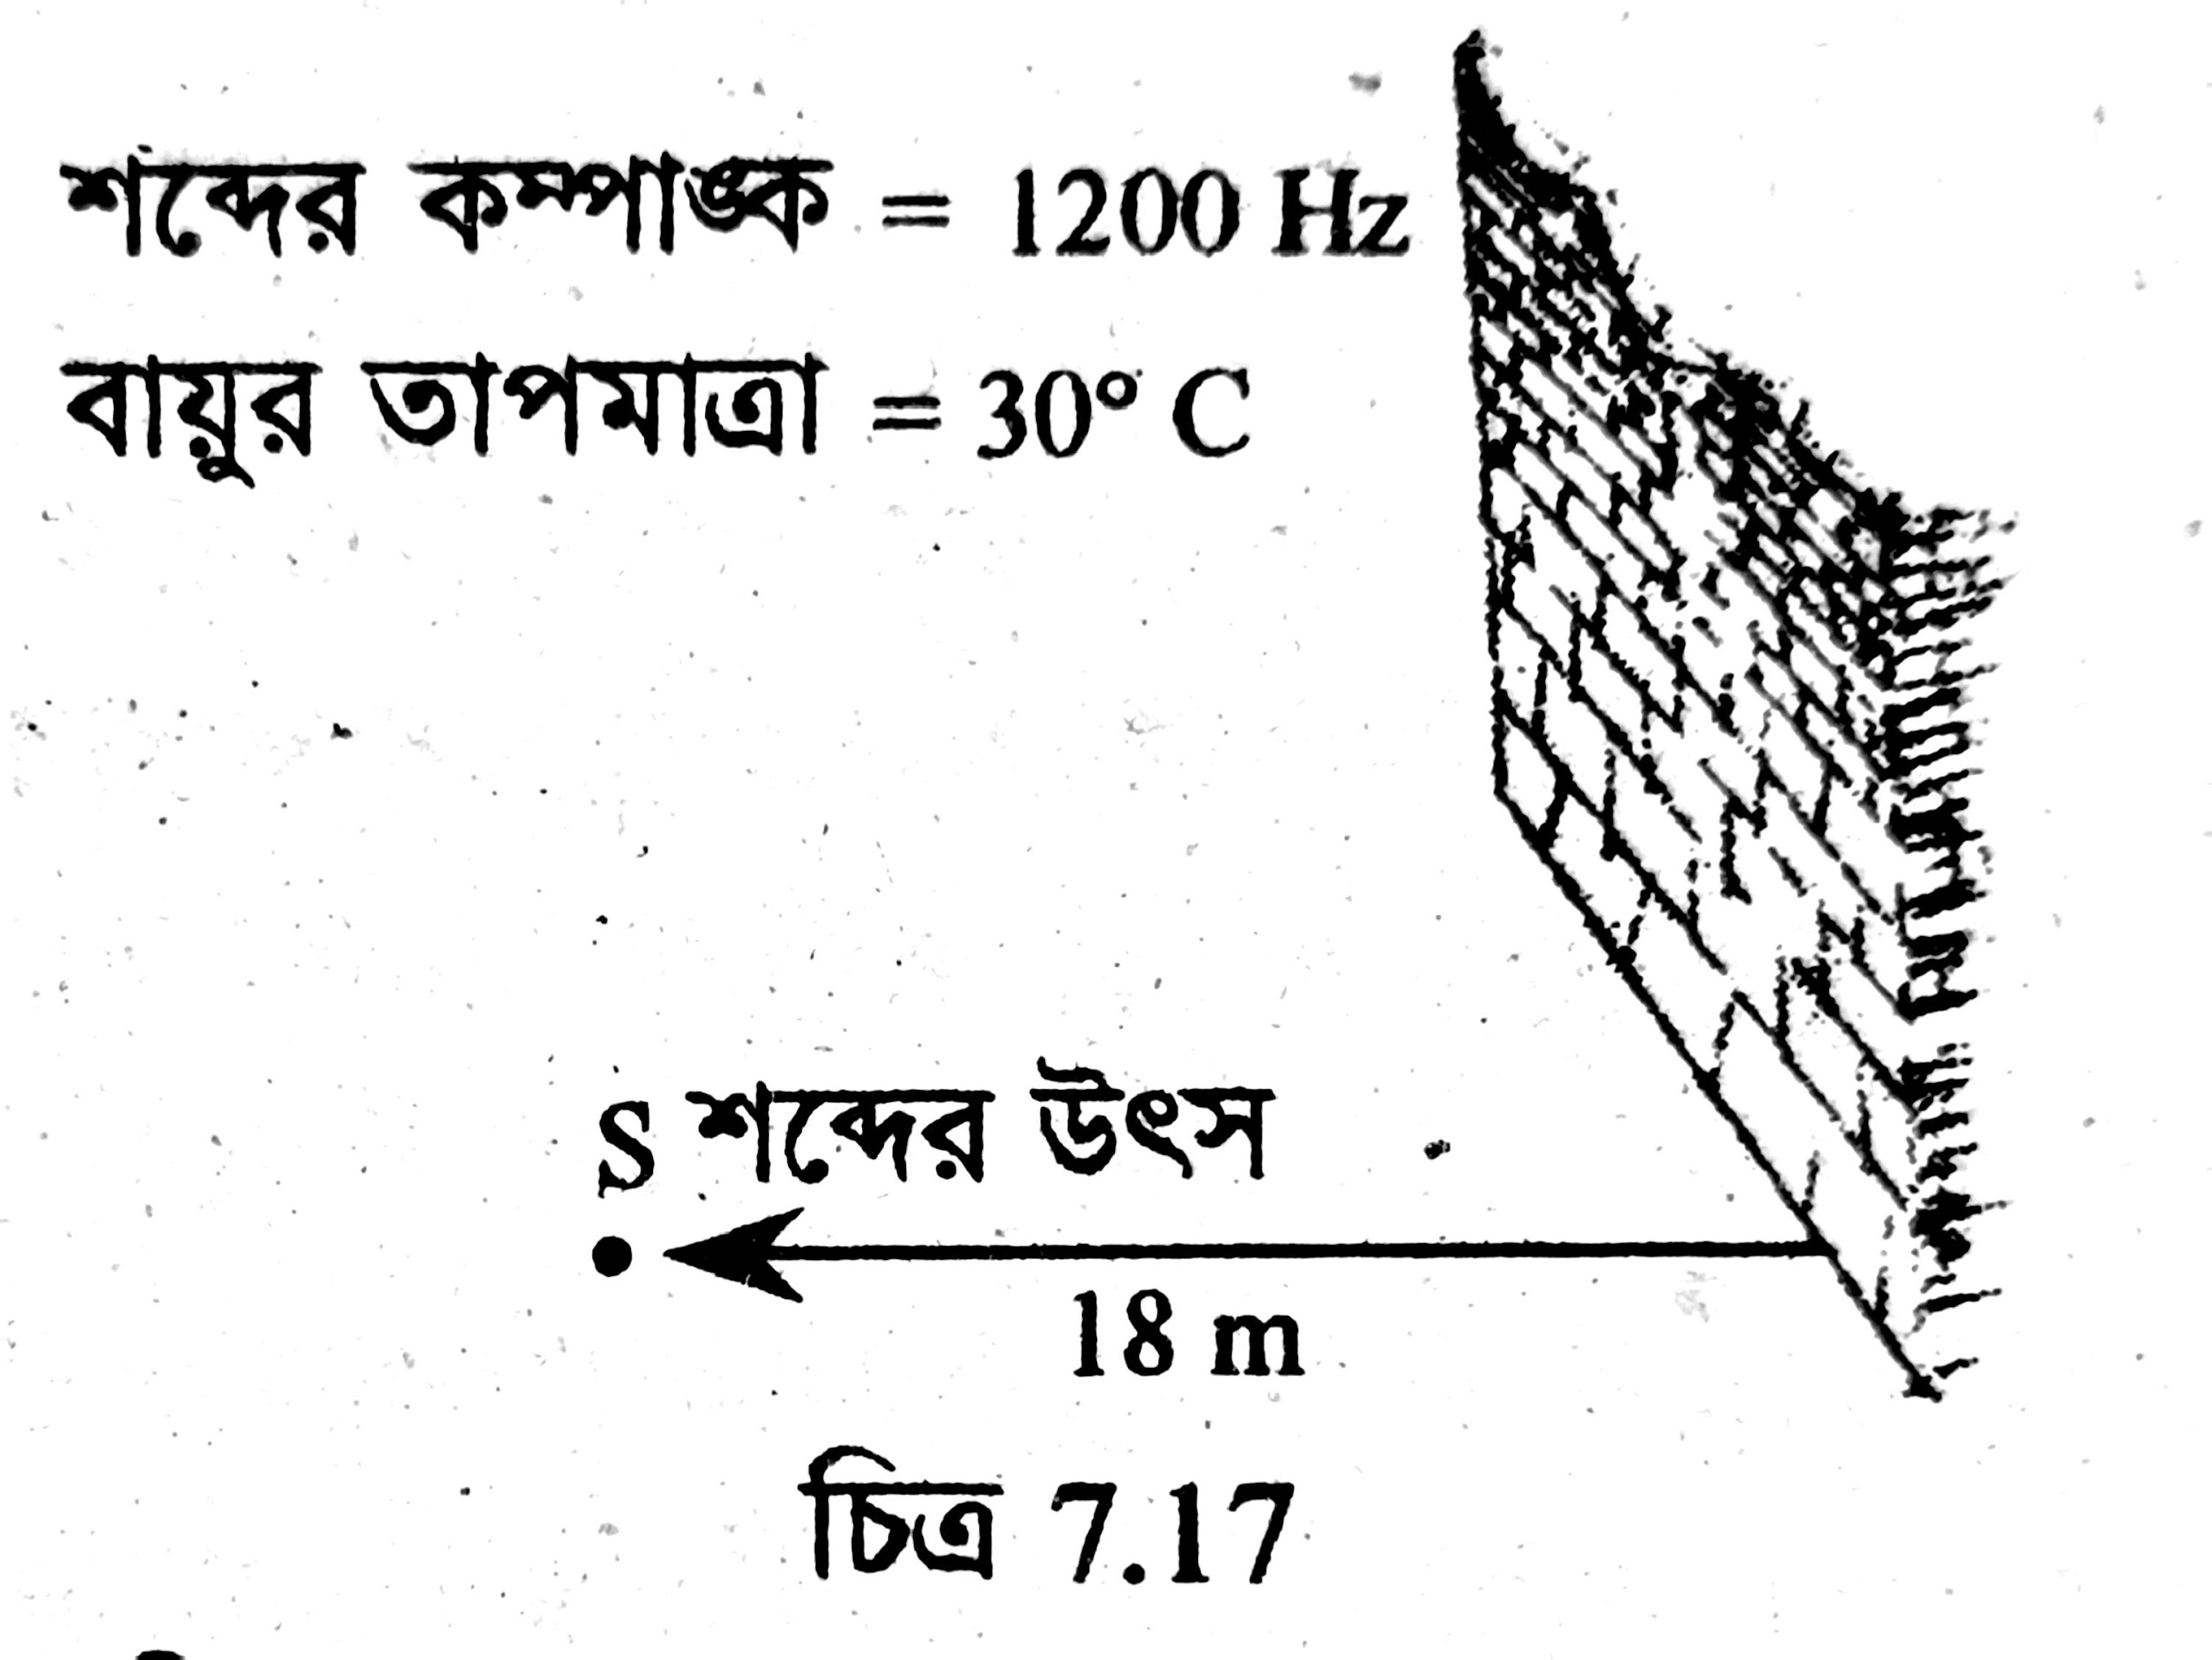

ক. পর্যায়বৃত্ত গতি কাকে বলে? ১
খ. পানির চেউ অনুপ্রস্থ তরঙ্গ কেন? ব্যাখ্যা কর। ২
গ. শব্দের তরঙ্গদৈর্ঘ্য নির্ণয় কর। ৩
ঘ. S অবস্থান থেকে প্রতিধ্বনি শোনা সম্ভব কি? গাণিতিক যুক্তিসহ যাচাই কর। ৪

৫। নিচের চিত্রটি লক্ষ্য কর :

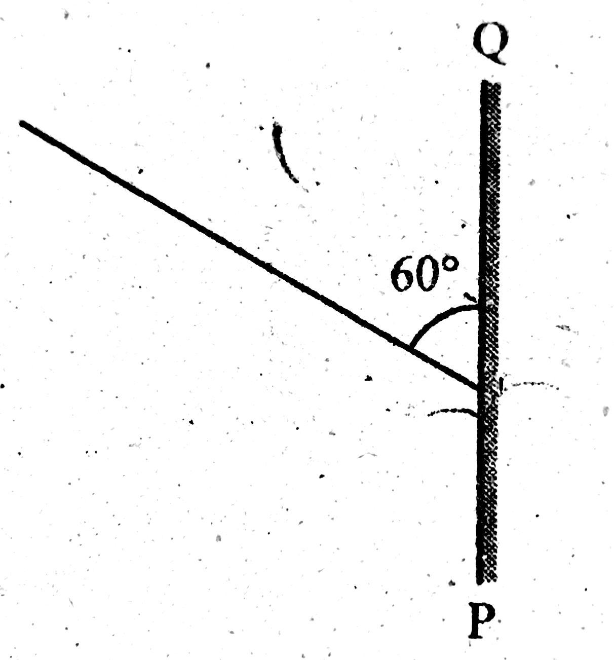
ক. প্রতিবিম্ব কাকে বলে? ১
খ. দর্পণে লম্বভাবে আপতিত রশ্মি একইপথে ফিরে আসে কেন? ২
গ. চিত্রের আলোকে প্রতিফলন কোণের মান নির্ণয় কর । ৩
ঘ. PQ দর্পণে গঠিত প্রতিবিম্ব অবাস্তব— চিত্রসহ ব্যাখ্যা কর । ৪

৬। নিচের চিত্র দুটি লক্ষ কর :
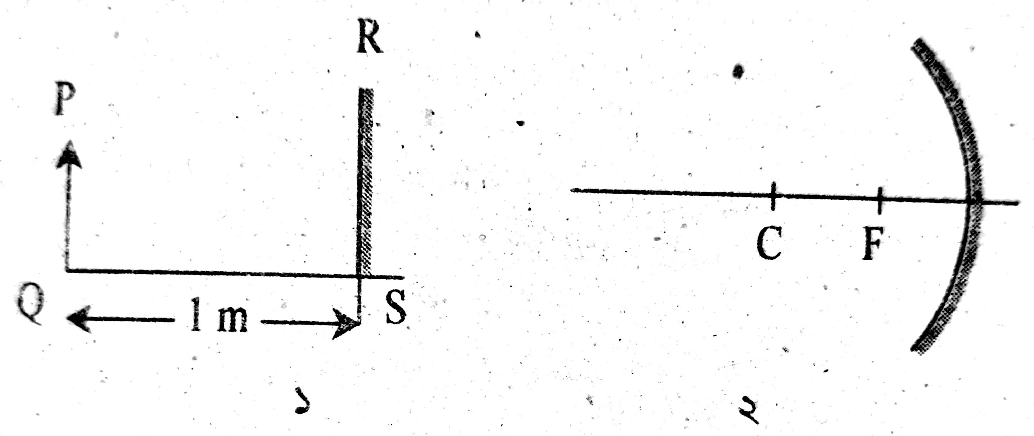
ক. সমতল দর্পণ কী? ১
খ. দর্পণের পিছনে ধাতুর প্রলেপ লাগানো হয় কেন? ২
গ. চিত্র একে দর্পণ থেকে PQ বস্তুর প্রতিবিম্বের অবস্থান নির্ণয় কর। ৩
ঘ. প্রতিবিম্ব গঠনের ক্ষেত্রে ১ এবং ২ নম্বর দর্পণের তুলনা কর। ৪

‘গ-বিভাগ’ ২×৫=১০
১। টরিসেলির শূন্যস্থান কি প্রকৃতপক্ষে শূন্য? ব্যাখ্যা কর।
২। সোনার ঘনত্ব 19.3gm/cc বলতে কি বুঝায়?
৩। বস্তুর ভেসে থাকা বা ডুবে যাওয়ার কারণ ব্যাখ্যা কর।
৪। সরল দোলকের গতি কোন ধরনের গতি ব্যাখ্যা কর।
৫। অনুদৈর্ঘ্য ও অনুপস্থ তরঙ্গের মধ্যে দুটি পার্থক্য লিখ।
৬। শব্দের প্রতিফলনের জন্য প্রতিফলক বড় হওয়ার প্রয়োজন কেন?
৭। ধানের ক্ষেতে বাতাসের দোলন কোন ধরনের তরঙ্গ- ব্যাখ্যা কর।

‘ঘ-বিভাগ’ ১×২০=২০
১. কোনো বস্তুর একক আয়তনের ভরকে কী বলে?
ক) চাপ খ) ঘনত্ব
গ) বল ঘ) স্থিতিস্থাপকতা
২. স্থির তরলের ভেতরে কোনো বিন্দুতে চাপ নিচের কোনটির ওপর নির্ভর করে না?
ক) গভীরতা খ) তরলের ঘনত্ব
গ) অভিকর্ষজ ত্বরণ ঘ) পাত্রের আকৃতি
৩. বায়ুমণ্ডলীয় চাপের মান সমুদ্রপৃষ্ঠে কত?
ক) 10⁵ Pa খ) 1.013 10⁵ Pa
গ) 76 Pa ঘ) 10.33 Pa
৪. প্যাসকেলের সূত্রটি মূলত কোন পদার্থের জন্য প্রযোজ্য?
ক) কঠিন খ) কেবল গ্যাসীয়
গ) তরল ও বায়বীয় ঘ) কেবল তরল

৫. আর্কিমিডিসের সূত্র অনুযায়ী, নিমজ্জিত বস্তু কর্তৃক হারানো ওজন—
ক) বস্তুর আয়তনের সমান খ) বস্তুর ঘনত্বের সমান
গ) অপসারিত তরলের ওজনের সমান ঘ) বায়ুমণ্ডলীয় চাপের সমান

৬. স্থিতিস্থাপক সীমার মধ্যে পীড়ন ও বিকৃতির অনুপাত একটি—
ক) চল সংখ্যা খ) ধ্রুব সংখ্যা
গ) ভেক্টর রাশি ঘ) ঋণাত্মক রাশি
৭. পর্যায়বৃত্ত গতিসম্পন্ন কোনো কণা নির্দিষ্ট সময় পর পর কোন বিন্দুকে কীভাবে অতিক্রম করে?
ক) ভিন্ন দিক থেকে খ) একই দিক থেকে
গ) এলোমেলোভাবে ঘ) বৃত্তাকারে
৮. নিচের কোনটি যান্ত্রিক তরঙ্গের উদাহরণ?
ক) বেতার তরঙ্গ খ) আলোক তরঙ্গ
গ) শব্দ তরঙ্গ ঘ) এক্স-রে
৯. তরঙ্গের বেগ (v), কম্পাঙ্ক (f) এবং তরঙ্গদৈর্ঘ্যের (\lambda) মধ্যে সঠিক সম্পর্ক কোনটি?
ক) v = f\lambda খ) f = v\lambda
গ) \lambda = f/v ঘ) v = f/\lambda
১০. শব্দের বেগ সবচেয়ে বেশি কোন মাধ্যমে?
ক) পানি খ) বাতাস
গ) শূন্যস্থান ঘ) লোহা
১১. প্রতিধ্বনি শোনার জন্য প্রতিফলক এবং উৎসের মধ্যে ন্যূনতম দূরত্ব কত হতে হবে? (বাতাসে শব্দের বেগ ৩৪০ মি./সে. ধরে)
ক) ১০ মিটার খ) ১৬.৬ মিটার
গ) ১৭ মিটারক ঘ) ২০ মিটার
১২. শ্রাব্যতার সীমা কত কম্পাঙ্কের মধ্যে সীমাবদ্ধ?
ক) ২০ Hz - ২০,০০০ Hz খ) ০ Hz - ২০ Hz
গ) ২০,০০০ Hz এর বেশি ঘ) ১ Hz - ১০০ Hz
১৩. গলীয় দর্পণের মধ্যবিন্দুকে কী বলে?
ক) বক্রতার কেন্দ্র খ) মেরু
গ) প্রধান ফোকাস ঘ) ফোকাস দূরত্ব
১৪. প্রধান অক্ষের সমান্তরালে আসা আলোক রশ্মি অবতল দর্পণে প্রতিফলনের পর কোন বিন্দু দিয়ে যায়?
ক) মেরু খ) বক্রতার কেন্দ্র
গ) প্রধান ফোকাস ঘ) অসীম
১৫. বক্রতার ব্যাসার্ধ (r) এবং ফোকাস দূরত্বের (f) মধ্যে সম্পর্ক কী?
ক) f = 2r খ) r = f/2
গ) f = r/2 ঘ) f = r^2
১৬. নিচের কোন দর্পণে সর্বদা অবাস্তব এবং খর্বিত (ছোট) প্রতিবিম্ব গঠিত হয়?
ক) অবতল দর্পণ খ) সমতল দর্পণ
গ) উত্তল দর্পণ ঘ) কোনোটিই নয়
১৭. কোনো দর্পণের রৈখিক বিবর্ধন m = 1 হলে প্রতিবিম্বের আকার কেমন হবে?
ক) লক্ষ্যবস্তুর সমান খ) লক্ষ্যবস্তুর চেয়ে বড়
গ) লক্ষ্যবস্তুর চেয়ে ছোট ঘ) অত্যন্ত খর্বিত
১৮. নিরাপদ ড্রাইভিংয়ের জন্য গাড়িতে কোন দর্পণ ব্যবহার করা হয়?
ক) অবতল খ) উত্তল
গ) সমতল ঘ) অধিবৃত্তীয়
১৯. নিচের কোনটি দীপ্তিমান বস্তু?
ক) চাঁদ খ) পৃথিবী
গ) সূর্য ঘ) দর্পণ
২০. প্যাসকেলের একক কোনটি?
ক) N/m খ) N/m²
গ) kg/m³ ঘ) J/s

Tab 2
**হেমায়েতপুর ল্যাবরেটরি স্কুল এন্ড কলেজ**
**১ম সাময়িক পরীক্ষা—২০২৬ইং**
**শ্রেণি:** নবম-দশম
**বিষয়:** পদার্থবিজ্ঞান
**অধ্যায়:** ৫ম (পদার্থের অবস্থা ও চাপ), ৭ম (তরঙ্গ ও শব্দ) এবং ৮ম (আলোর প্রতিফলন)
**সময়:** ২৫ মিনিট | **পূর্ণমান:** ২০
### **বহুনির্বাচনী প্রশ্ন (MCQ)**
**নির্দেশনা:** সকল প্রশ্নের উত্তর দাও। প্রতিটি প্রশ্নের মান ১ নম্বর।
১. কোনো বস্তুর একক আয়তনের ভরকে কী বলে?
ক) চাপ
খ) ঘনত্ব
গ) বল
ঘ) স্থিতিস্থাপকতা
২. স্থির তরলের ভেতরে কোনো বিন্দুতে চাপ নিচের কোনটির ওপর নির্ভর করে না?
ক) গভীরতা
খ) তরলের ঘনত্ব
গ) অভিকর্ষজ ত্বরণ
ঘ) পাত্রের আকৃতি
৩. বায়ুমণ্ডলীয় চাপের মান সমুদ্রপৃষ্ঠে কত?
ক) 10^5 \text{ Pa}
খ) 1.013 \times 10^5 \text{ Pa}
গ) 76 \text{ Pa}
ঘ) 10.33 \text{ Pa}
৪. প্যাসকেলের সূত্রটি মূলত কোন পদার্থের জন্য প্রযোজ্য?
ক) কঠিন
খ) কেবল গ্যাসীয়
গ) তরল ও বায়বীয়
ঘ) কেবল তরল
৫. আর্কিমিডিসের সূত্র অনুযায়ী, নিমজ্জিত বস্তু কর্তৃক হারানো ওজন—
ক) বস্তুর আয়তনের সমান
খ) বস্তুর ঘনত্বের সমান
গ) অপসারিত তরলের ওজনের সমান
ঘ) বায়ুমণ্ডলীয় চাপের সমান
৬. স্থিতিস্থাপক সীমার মধ্যে পীড়ন ও বিকৃতির অনুপাত একটি—
ক) চল সংখ্যা
খ) ধ্রুব সংখ্যা
গ) ভেক্টর রাশি
ঘ) ঋণাত্মক রাশি
৭. পর্যায়বৃত্ত গতিসম্পন্ন কোনো কণা নির্দিষ্ট সময় পর পর কোন বিন্দুকে কীভাবে অতিক্রম করে?
ক) ভিন্ন দিক থেকে
খ) একই দিক থেকে
গ) এলোমেলোভাবে
ঘ) বৃত্তাকারে
৮. নিচের কোনটি যান্ত্রিক তরঙ্গের উদাহরণ?
ক) বেতার তরঙ্গ
খ) আলোক তরঙ্গ
গ) শব্দ তরঙ্গ
ঘ) এক্স-রে
৯. তরঙ্গের বেগ (v), কম্পাঙ্ক (f) এবং তরঙ্গদৈর্ঘ্যের (\lambda) মধ্যে সঠিক সম্পর্ক কোনটি?
ক) v = f\lambda
খ) f = v\lambda
গ) \lambda = f/v
ঘ) v = f/\lambda
১০. শব্দের বেগ সবচেয়ে বেশি কোন মাধ্যমে?
ক) পানি
খ) বাতাস
গ) শূন্যস্থান
ঘ) লোহা
১১. প্রতিধ্বনি শোনার জন্য প্রতিফলক এবং উৎসের মধ্যে ন্যূনতম দূরত্ব কত হতে হবে? (বাতাসে শব্দের বেগ ৩৪০ মি./সে. ধরে)
ক) ১০ মিটার
খ) ১৬.৬ মিটার
গ) ১৭ মিটার
ঘ) ২০ মিটার
১২. শ্রাব্যতার সীমা কত কম্পাঙ্কের মধ্যে সীমাবদ্ধ?
ক) ২০ Hz - ২০,০০০ Hz
খ) ০ Hz - ২০ Hz
গ) ২০,০০০ Hz এর বেশি
ঘ) ১ Hz - ১০০ Hz
১৩. গলীয় দর্পণের মধ্যবিন্দুকে কী বলে?
ক) বক্রতার কেন্দ্র
খ) মেরু
গ) প্রধান ফোকাস
ঘ) ফোকাস দূরত্ব
১৪. প্রধান অক্ষের সমান্তরালে আসা আলোক রশ্মি অবতল দর্পণে প্রতিফলনের পর কোন বিন্দু দিয়ে যায়?
ক) মেরু
খ) বক্রতার কেন্দ্র
গ) প্রধান ফোকাস
ঘ) অসীম
১৫. বক্রতার ব্যাসার্ধ (r) এবং ফোকাস দূরত্বের (f) মধ্যে সম্পর্ক কী?
ক) f = 2r
খ) r = f/2
গ) f = r/2
ঘ) f = r^2
১৬. নিচের কোন দর্পণে সর্বদা অবাস্তব এবং খর্বিত (ছোট) প্রতিবিম্ব গঠিত হয়?
ক) অবতল দর্পণ
খ) সমতল দর্পণ
গ) উত্তল দর্পণ
ঘ) কোনোটিই নয়
১৭. কোনো দর্পণের রৈখিক বিবর্ধন m = 1 হলে প্রতিবিম্বের আকার কেমন হবে?
ক) লক্ষ্যবস্তুর সমান
খ) লক্ষ্যবস্তুর চেয়ে বড়
গ) লক্ষ্যবস্তুর চেয়ে ছোট
ঘ) অত্যন্ত খর্বিত
১৮. নিরাপদ ড্রাইভিংয়ের জন্য গাড়িতে কোন দর্পণ ব্যবহার করা হয়?
ক) অবতল
খ) উত্তল
গ) সমতল
ঘ) অধিবৃত্তীয়
১৯. নিচের কোনটি দীপ্তিমান বস্তু?
ক) চাঁদ
খ) পৃথিবী
গ) সূর্য
ঘ) দর্পণ
২০. প্যাসকেলের একক কোনটি?
ক) \text{N/m}
খ) \text{N/m}^2
গ) \text{kg/m}^3
ঘ) \text{J/s}
### **সঠিক উত্তরমালা**
| প্রশ্ন নং | উত্তর | প্রশ্ন নং | উত্তর |
|---|---|---|---|
| ১ | খ | ১১ | গ |
| ২ | ঘ | ১২ | ক |
| ৩ | খ | ১৩ | খ |
| ৪ | গ | ১৪ | গ |
| ৫ | গ | ১৫ | গ |
| ৬ | খ | ১৬ | গ |
| ৭ | খ | ১৭ | ক |
| ৮ | গ | ১৮ | খ |
| ৯ | ক | ১৯ | গ |
| ১০ | ঘ | ২০ | খ |

